东 南 大 学 考 试 卷（A卷）
学号 姓名
密
封
线
自 觉 遵 守 考 场 纪 律 如 考 试 作 弊 此 答 卷 无 效
课程名称 | 工程流体力学 |  | 考试学期 |  | 10-11-3 |  | 得分
适用专业 | 能源与环境学院 | 考试形式 |  | 闭卷 |  | 考试时间长度 |  |  | 120分钟

一、判断题（每题2分，共20分）
本题得分
1、不可压缩流体在圆管内的层流属于有旋流动。（ √ ）
2、马赫数越大，则对应的马赫角越大。（ ×）
3、如果所模拟的流动粘性力占主要作用，则流动相似考虑雷诺模化法。（√ ）
4、管壁粗糙度对流动的影响只有当流动处于水力粗糙状态时才体现。（ √）
5、超音速气流通过斜激波，气流压强增加，速度必降为亚音速。（× ）
6、定常流动时，速度与时间无关，因此加速度为零。（× ）
7、环绕某流场的封闭周线上的速度环量为零，则流场中为无旋流动。（× ）
8、欧拉运动微分方程仅适用于理想流体。（√ ）
9、流体的体积压缩系数越大就越容易被压缩。（√ ）
10、小球表面越光滑则绕流阻力越小。（× ）
二、简答题（每题4分，共20分）
本题得分
1、请介绍两种流量测量装置及其原理。
文丘里管，改变管径使速度增加压强降低，由压差求速度及流量；(2分)
孔板流量计，产生节流，由局部阻力损失求速度及流量。(2分)

2、平板边界层内的流动有哪些特点？
1. 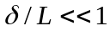；2. 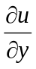很大；3. 边界层内粘性力与惯性力为同一数量级；4. 边界层沿流动方向逐渐增厚；5. 边界层内分层流和湍流；6. 边界层内压强p与y无关。(6选4)
3、雷诺应力是如何产生的？与牛顿切应力有何区别？
雷诺应力是由流体流层间发生动量交换，引起能量损失而产生的。(2分)
牛顿切应力是由流体流层间速度不同引起的相对运动造成的，而雷诺应力是由流体流层间发生动量交换造成的。(2分)

4、沿程阻力损失和局部阻力损失发生的位置和原因是什么？
沿程阻力损失：位置：发生在缓变流整个流程中的能量损失。(1分)
原因：是由流体粘性力造成的损失。(1分)
局部阻力损失：位置：发生在流动状态急剧变化的急变流中的能量损失。(1分)
原因：流体微团发生碰撞，产生漩涡等原因。(1分)

5、超音速飞机在空气中飞行，会受到哪些类型的阻力？
摩擦阻力(1分)；压差阻力(1分)；激波阻力(2分)

三、计算题（每题10分，共60分）
本题得分
1、The gate is 5 m wide, is hinged at point B, and rests against a smooth wall at point A. Compute (a) the force on the gate due to seawater pressure, (b) the horizontal force P exerted by the wall at point A, and (c) the reactions at the hinge B.
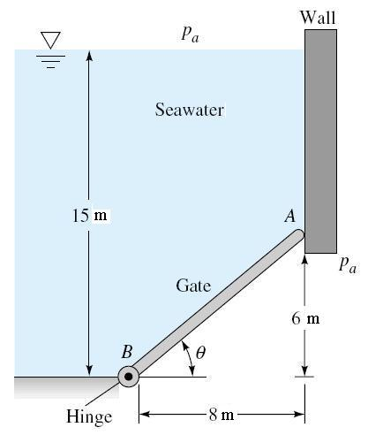
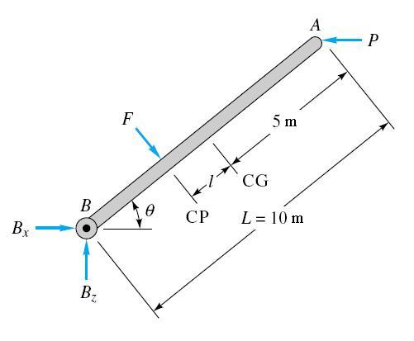
（3分）
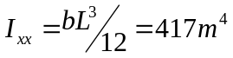
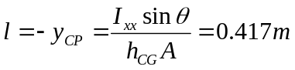
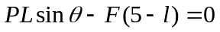
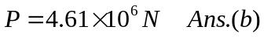（4分）
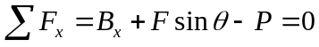
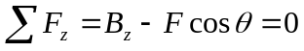
（3分）
2、流体的速度分布为u＝x²－y²，v＝－2xy。试求：（1）该流动是几维流动？（2）加速度表达式。（3）是否有旋？若有旋，求旋转角速度。（4）流线方程式。
（1）2维（2分）
（2）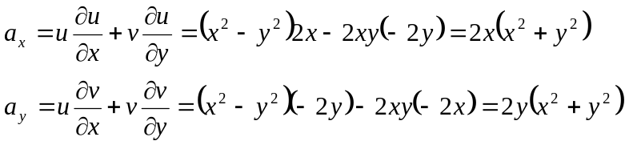（4分）
（3）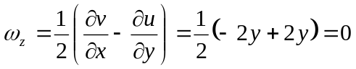，无旋（2分）
（4）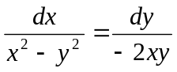 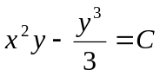（2分）

3、已知不可压缩理想流体平面流动的流函数为ψ＝3y＋x²－y²。试求：（1）速度势φ。（2）点1（0，4）和点2（3，5）之间的压强差p₂-p₁（流体的密度为ρ）。
（1）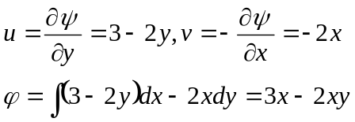（各2分）
（2）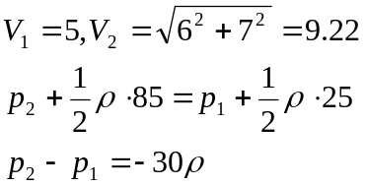（各2分）

4、直径d＝1.2mm的球形煤炭颗粒，密度ρ_{s}＝2250kg/m³，气流温度t＝1000℃，运动黏度υ=1.7×10⁻⁶m²/s，气体在0℃时的密度为1.34kg/m³，要使颗粒悬浮，气流速度U需要多大？（Re≤1，C_{D}=24Re⁻¹；1<Re≤1000，C_{D}=24Re⁻¹+6Re^{-0.5}+0.4；1000<Re≤2×10⁵，C_{D}＝0.48。）
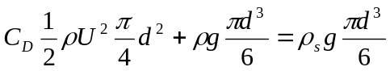（4分）
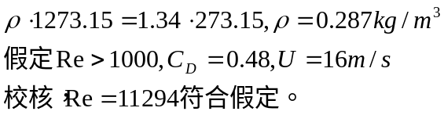（各2分）

5、如图，水平放置的挡板使水流转过θ角，定常流动，水流速度V不变，水流截面积为A，流动无摩擦。求固定挡板的力F_{x}和F_{y}。
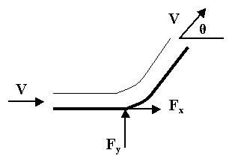
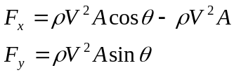（各5分）
6、如图，铸铁输水管线，管径d=0.2m，管长l=500m，粗糙度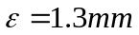，流量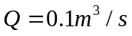，进口滤网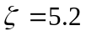，10个直角弯头（每个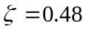），两个闸门（每个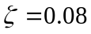），水的运动黏度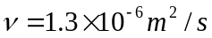。求水泵压头H（m），可参考穆迪图。
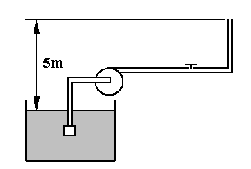
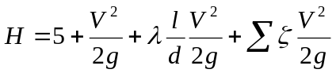（4分）
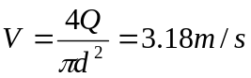（2分）
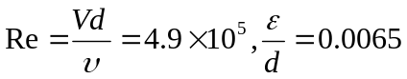（2分）
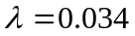（1分）
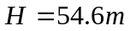（1分）
